740502400455
ДЖАМАНБАЕВА Мейрамкул,
Б.Онтаев атындағы жалпы орта білім беретін мектебінің математика пәні мұғалімі.
Түркістан облысы, Арыс қаласы

СТАТИСТИКАЛЫҚ ДЕРЕКТЕРДІ КӨРСЕТУ ТӘСІЛДЕРІ. БАҒАНДЫ, СЫЗЫҚТЫҚ, ДӨҢГЕЛЕК ЖӘНЕ ГРАФИКТІК ДИАГРАММАЛАР. КЕСТЕЛЕР
Оқу бағдарламасына сәйкес оқыту мақсаттары: | 5.4.3.3 Кесте немесе диаграмма түрінде берілген статистикалық ақпаратты алу.
Сабақтың мақсаты: | Барлық оқушылар:
Диаграмма туралы түсінік алады;
Диаграмманың түрлерін біледі.
 | Көптеген оқушылар:
Есептің мазмұнын түсінеді;
Есептер шығарып, диаграммасын салады.
 | Кейбір оқушылар:
Өз бетімен жұмыс жасай біледі;
Сұхбаттасын түсініп, этика нормаларын сақтап жауап береді.
Сабақтың барысы:
Сабақтың кезені/уақыты | Педагогтың әрекеті | Оқушының әрекеті | Бағалау | Ресурстар
Ұйымдастыру  Өзін-өзі тексеру  Өткен білімді тексеру | I.Оқушылармен амандасу.  II. «Миға шабуыл» әдісі. https://learningapps.org/ сайтындағы «Простой порядок» интерактивті тапсырмасы арқылы өткен сабақ тапсырмаларына шолу жасау.  1.Бір процент деп нені айтады?  2.Берілген санның 1%-і қалай табылады?  3. Процент бөлшекпен қалай жазылады?  4.Бөлшек процентпен қалай жазылады?  5.Бұрыш дегеніміз не?  6.Бұрыштың градустық өлшемі дегеніміз не?  7.Бұрыштың өлшем бірлігі қалай аталады?  8.Компьютермен жұмыс істегенде қандай ережелерді сақтау керек?  9.Enter пернесі не үшін керек?  10.Мәтін тергенде сөздердің арасында қандай пернені басады?  11.Көзден экранға дейін арақашықтық қанша болуы керек?  12.Бас әріптер режимін қосу үшін қолданылатын перне?  III.Жаңа білімді меңгерту  IV. Тапсырмалар топтамасы.  V. Сергіту сәті.  VI. Бекіту, қорытындылау.  VII. Кері байланыс.  VIII. Үйге тапсырма.  ҚБ: «Мадақтама» әдісі арқылы бағалау: «кереметсің», «жарайсың», «тамаша», «саған үміт артамын» т.б. | Мұғаліммен амандасады.  Сұрақтарға жауап береді,  тапсырмаларды орындайды. |  | Интербелсенді тақта, слайд, ноутбук, оқулық, жұмыс дәптері
Жаңа білім | Жаңа сабақ түсіндіру.  Қандай да бір шаманың мәндерін салыстыру үшін және оның өзгерістерін бақылау үшін диаграммалар қолданылады. Диаграмманың көптеген түрлері бар.Біз диаграммалардың жиі пайдаланып жүрген қарапайым түрлерін ғана қарастырамыз. Олар: бағанды диаграммалар, сызықтық диаграммалар, дөңгелек диаграммалар және графиктік диаграммалар.  Берілген шаманың статистикалық деректерін көрнекті түрде кескіндеу үшін және оның өзгерістерін бақылау үшін бағанды диаграмма пайдаланылады.  1-мысал.Жуықтап алғанда Ертіс өзенінің ұзындығы 4200 км, Есіл өзенінің ұзындығы 2500 км, Жайық өзенінің ұзындығы 2400 км, Сырдария өзенінің ұзындығы 2200 км.  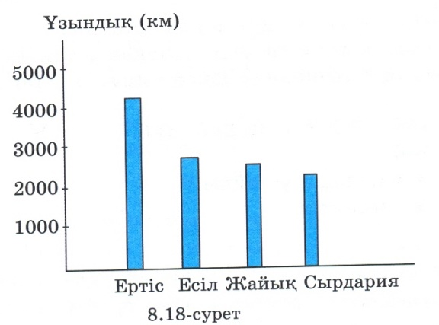  Практика жүзінде берілген мысалды Excel де бағанды диаграмманы шығарып көрсетеді  2.Сызықтық диаграмма. Статистикада сызықтық диаграмма бір немесе бірнеше шама мәндерінің өзгерістерін салыстыру үщін пайдаланылады. Сызықтық диаграммада стаистикалық деректер ұзындықтары шаманың сан мәндеріне сәйкес кесінділермен беріледі.  2-мысал. Жүздіктерге дейін жуықтап алғанда Абац шыңының биіктігі 4000 м, Талғар шыңының биіктігі 5000 м, Хан Тәңірі шыңының биіктігі 7000 м, Жамбыл шыңының биіктігі 4400 м, Аталған шыңдардың биіктіктерінің сызықтық диаграммасын сызайық.  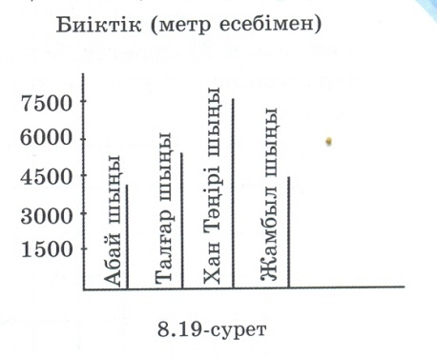  3.Дөңлелек диаграмма. Дөңгелек диаграмма толық бір шаманың құрамды бөліктерге бөліп, сол бөліктерді салыстыра кескіндеу үшін қажет. Дөңгелек диаграммада толық бұрыш шаманың құрамдас бөліктерніе сәйкес бөлінеді.  3-мысал. Қоспаның 15 % мыс, 60 % қалайы, қалғаны- сурьма.  Қоспаның құрамын кескіндейтін дөңгелек диаграмма сызайық. Қоспа құрамында үш түрлі зат болғандықтан, центірі О нүктесі болатын дөңгелек үш секторға бөлінеді.  Дөңгелектің центрі О нүктесінің айналасындағы толық бұрышы 360⁰. Бұл 100% болғандықтан, оның 1%-іне сәйкес бұрышты табу керек. Ол 360⁰/100=3,6⁰.  Демек, 1%-ке 3,6⁰ бұрыш сәйкес.  Қоспаның құрамды бөліктеріне сәйкес секторларының бұрыштары:  3,6⁰*15=54⁰ –мыс  3,6⁰*60=216⁰ –қалайы  360⁰-(54⁰+216⁰)=90⁰ –сурьма  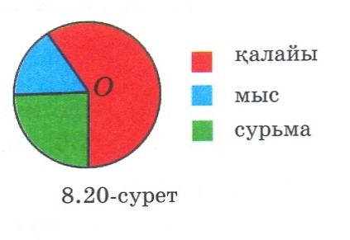  Практика жүзінде берілген мысалды Excel де дөңгелек диаграмманы шығарып көрсетеді  30⁰  4.Статистикалық деректерді кескіндеудің ең көп таралған түрі-ол графиктік диаграмма.Статистикалық деректердің өзгеру суреттемесі график түрінде беріледі. Диаграмманы графиктік тәсілмен кескінделгенде шаманың мәндеріне сәйкес нүктелер кесінділермен қосылып, сынық сызық құрайды. Графиктік диаграммада шама мәндерінің өзгерісі сынық сызықпен кескінделеді.  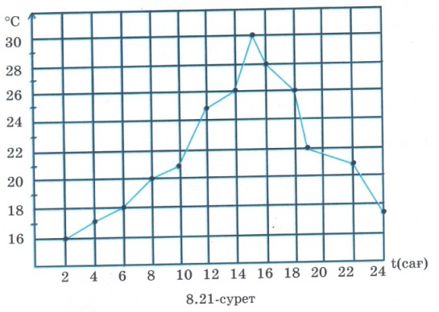  5.Кестелер. Статистикалық деректер кесте түріндеде де беріледі. Мысалы, ауаның температурасы, көпшіліктің ұсыныс пікірлері, футболдағы біріншілік кестесі және т.с.с.  2-мысал. Асқар 10 сәуір күні тәулік бойы ауа температурасының әрбір 2 сағаттағы өзгеруін кестеге жазып отырды.  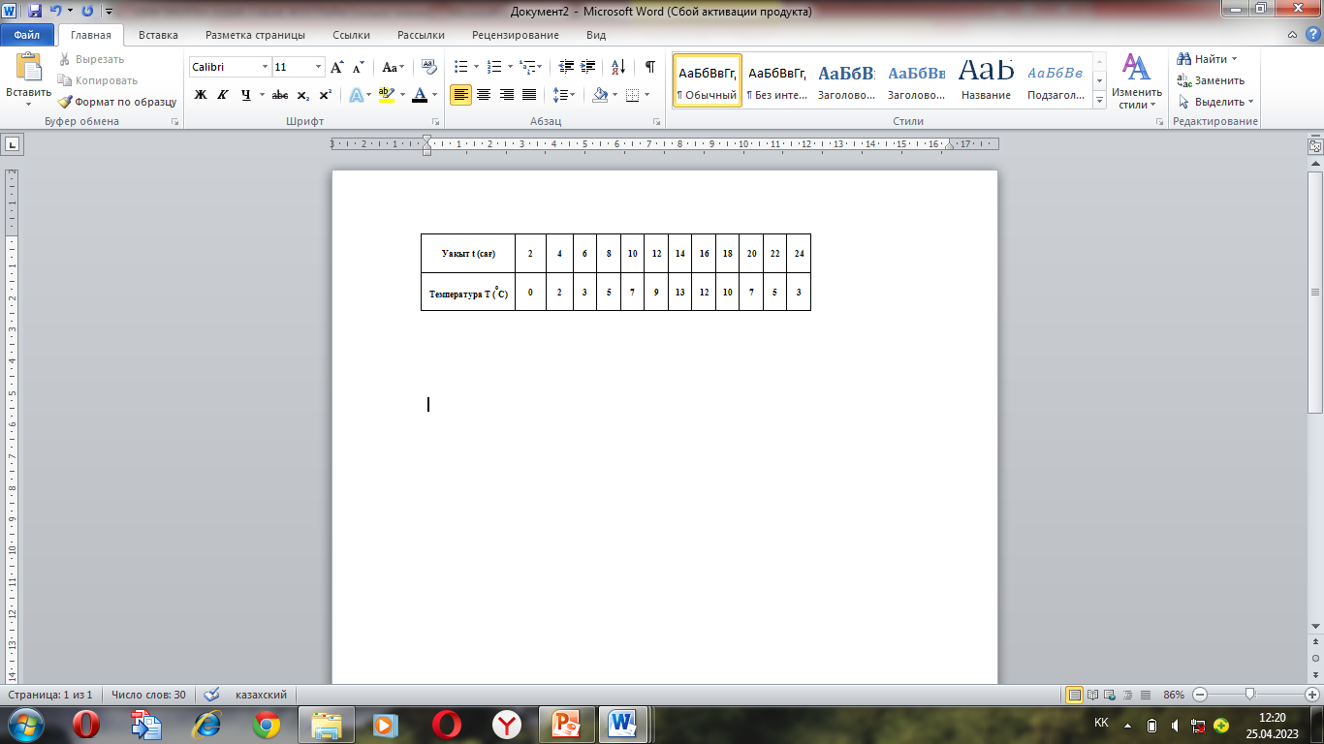  1-тапсырма.  №1292. Мына суреттегі дөңгелек диаграммада Жер бетіндегі құрлықтың және Әлем мұхитының алып жатқан аудандары процентпен көрсетілген. Дөңгелек диаграммада жер бетіндегі:  - құрлықтың ауданына;  - судың ауданына неше градустық сектор сәйкес келеді?  Оқушылар практика жүзінде берілген тапсырманы Excel де дөңгелек диаграмманы шығарып көрсетеді  Дескриптор:  1.Есептің мазмұнын түсінеді, есептейді.  3.Компьютерде диаграммасын шығарады.  ҚБ: «Мадақтама» әдісі арқылы бағалау: «кереметсің», «жарайсың», «тамаша», «саған үміт артамын» т.б.  2-тапсырма.  №1295.Дәрігерлердің кеңестері бойынша тәуліктік тамақтанудың 4 кезеңі белгіленген. Онда барлық тамақтану мөлшерінің таңертең 25%-ін, екінші тамақтануда -15%-ін, түсте-45%-ін, кешке-15%-ін пайдалану керек. Тәуліктік тамақтану мөлшерінің дөңгелек диаграммасын салыңдар.  Оқушылар практика жүзінде берілген тапсырманы Excel де дөңгелек диаграмманы шығарып көрсетеді  Дескриптор:  1.Есептің мазмұнын түсінеді, есептейді.  3.Компьютерде диаграммасын шығарады.  ҚБ: «Мадақтама» әдісі арқылы бағалау: «кереметсің», «жарайсың», «тамаша», «саған үміт артамын» т.б.  3-тапсырма.  №1297. Мына суретте сынып оқушыларының математикадан бақылау жұмысының нәтижелері бағанды диаграммамен көрсетілген. Бағанды диаграммада берілгендерді пайдаланып, сұрақтарға жауап беріңдер.  1)Бақылау жұмысын неше оқушы: «5»-ке; «4»-ке; «3»-ке; «2»-ге жазды?  2)Сынып оқушыларының неше проценті бақылау жұмысын «5»-ке және «4»-ке жазды?  Оқушылар практика жүзінде берілген тапсырманы Excel де бағанды диаграмманы шығарып көрсетеді  Дескриптор:  1.Есептің мазмұнын түсінеді, есептейді.  3.Компьютерде диаграммасын шығарады.  ҚБ: «Мадақтама» әдісі арқылы бағалау: «кереметсің», «жарайсың», «тамаша», «саған үміт артамын» т.б.  Сергіту сәті «Адам есімінің түстері»  Шарты: оқушылардың алдына қызыл, жасыл, сары, көк түсті парақшалар таратылады. Содан таңдау жасап, парақшаға өзі қалаған кез - келген үшбұрыштың түрін салады.  Нәтиже: оқушылар дайын болғаннан кейін олардың түстері бойынша және үшбұрыш түрлері бойынша мінездемелік сипаттамалармен танысады. | Мұғалімді тыңдайды  Мұғалімді тыңдайды  Мұғалімді тыңдайды  Мұғалімді тыңдайды  Тапсырманы орындайды  Тапсырманы орындайды  Тапсырманы орындайды |  | Интербелсенді тақта, слайд, ноутбук, оқулық, жұмыс дәптері  Интербелсенді тақта, слайд, ноутбук, оқулық, жұмыс дәптері  Компьютер, оқулық  Компьютер, оқулық
Кері байланыс | «Бір ауыз сөз» әдісі. (Padlet тақтасы арқылы https://padlet.com/emuratov53/padlet-2zrvsj2a95hbw1u5).  Бүгінгі өткен сабақты бағала.  Қажетті сөздер:  Ұнады, қажет, пайдалы, білдім, үйрендім, қызықтым, есте сақтадым. | Өзін-өзі бағалау |  | Интербелсенді тақта, слайд, ноутбук
Үй тапсырмасы | Үй тапсырмасы: №1299  Бағалау

